4. Лабораторная работа №4

«Резонансные явления в линейных цепях синусоидального тока»

4.1. Цель работы:

Экспериментальное исследование и анализ основных положений резонансных явлений в линейных цепях переменного тока.

4.2. Основные положения и соотношения при последовательном соединении элементов:

В электрических цепях переменного тока, содержащих емкостные и индуктивные элементы, при определенных условиях возникает резонанс. При этом ток и напряжение на зажимах цепи совпадает по фазе (ϕ = 0).
При резонансе происходит обмен энергией между магнитным полем катушки индуктивности:
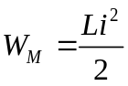

и электрическим полем конденсатора
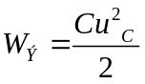
так, что в любой момент времени
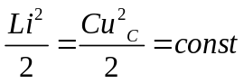

От источника энергия поступает только на покрытие тепловых потерь в резисторах цепи.

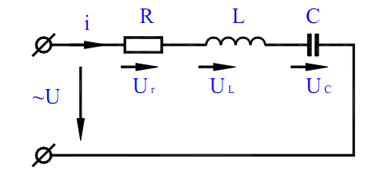

Рис. 4.1.

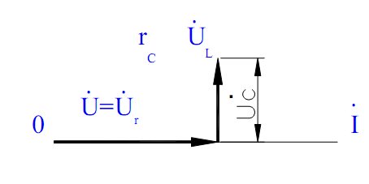

Рис. 4.2.

Напряжение на выходных зажимах цепи:

(1)

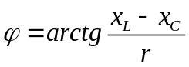

В режиме резонанса напряжений x_{L} = x_{C} ; т.е.
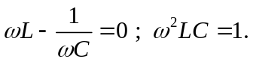 (2)

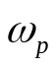
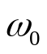
При последовательном соединении L и С резонансная частота цепи равна частоте собственных колебаний:
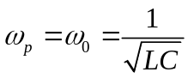
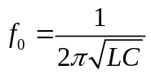
(3)

При исследовании резонансного режима вводят понятия о волновом сопротивлении цепи:
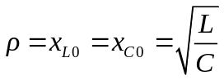 (4)

и о добротности цепи:
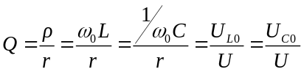
. (5)

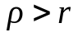
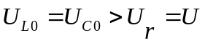
Если волновое сопротивление больше активного (т.е. Q > 1), то напряжения на индуктивности и на емкости будут при резонансе больше приложенного к цепи напряжения:

.

Зависимости I, U, Z от частоты ω при неизменных параметрах r, L, С называются частотными характеристиками.

Основные положения и соотношения при параллельном соединении элементов
В электрической цепи при параллельном соединении катушки индуктивности и емкости (рис. 4.3.) при определенных условиях возникает резонанс токов. При этом Iреакт.катушки = IC , а ток I и напряжение U на входе цепи совпадает по фазе (ϕ = 0).

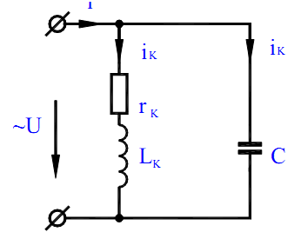

Рис. 4.3.

Условие резонанса тока для данной схемы (вывести самостоятельно):

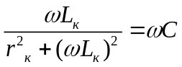
(6)

Активная проводимость цепи равна

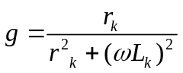,

т.е. зависит от частоты приложенного напряжения. Следует обратить внимание на то, что при резонансе ток IK в катушке не равен току IC в конденсаторе (см.рис. 4.4.), а равен реактивной составляющей ( IC = IPK).

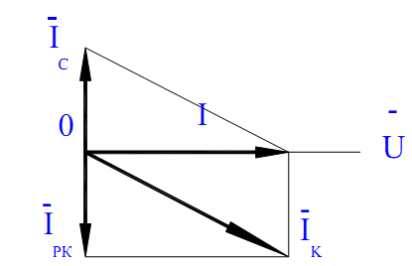

Рис. 4.4.

  - Порядок выполнения работы.

Работа выполняется на универсальном лабораторном стенде. Напряжение на исследуемую цепь подается с выхода ЛАТР Т1. Тумблер S42 должен находиться в нижнем положении, что соответствует диапазону напряжений Uвых, В=0-100 В.
Тумблер S45 включает ЛАТР Т1, тумблер S12 включает напряжение исследуемой цепи ( верхнее положение тумблеров соответствует “Включен” ).
Не подавать на вход схемы напряжение более 30В для предотвращения длительной перегрузки по мощности нагрузочных резисторов и источника питания.
Перед началом выполнения работы следует убедиться, что перемычки удалены на всех лабораторных работах и стенд обесточен (тумблеры S1 СЕТЬ, S4, S5, S7, S42,S45 ЛАТР должны находиться в нижнем положении).
Установка / извлечение перемычек проводить при выключенном питании выполняемой схемы!

Подача напряжения на схему только после проверки преподователем!

    - Включить компьютер.
    - Запустить программу отображения данных ОсциллоГРАФ ( ярлык osc32 на рабочем столе). Программа ОсциллоГРАФ находится на диске “C:\Program Files\ ОсциллоГРАФ”.
    - Выбрать профиль, соответствующий данной лабораторной работе. Для этого в главном меню окна ОсциллоГРАФ выполнить: Файл => Открыть профиль => My profiles => LAB4.set .

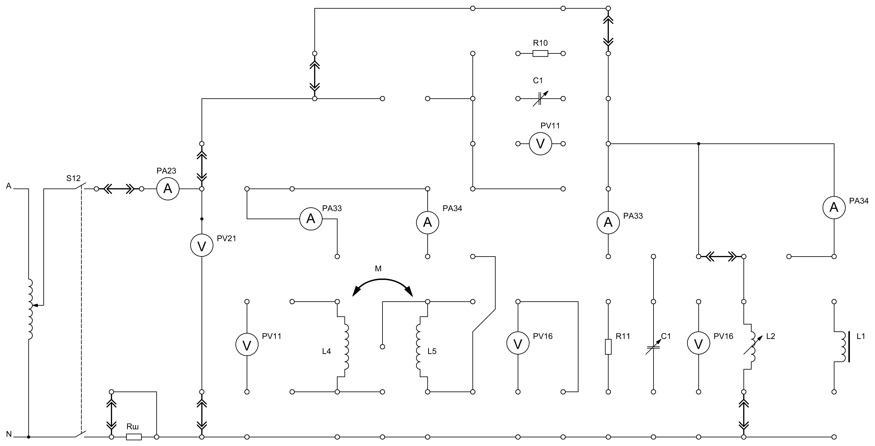

Рис.4.5. Измерение параметров катушки индуктивности L2

4.3.4. Тумблер S42 ЛАТР Т1 установить в нижнее положение (диапазон напряжений Uвых,В 100В- 0В ), тумблер S45 в нижнее положение, тумблер S12 в нижнее положение (схема обесточена).
Измерение параметров катушки индуктивности.

    - Собрать электрическую цепь по схеме рис. 4.5.
    - Пригласить преподавателя (инженера) для проверки правильности схемы.
    - Подать напряжение на исследуемую схему тумблерами S45 и S12.
    - Экспериментально определить параметры катушки индуктивности L2 при входном напряжении 30В. Одноименный переключатель L2 установить в поз.2. Измерить: I = PA23; U = PV21; активную мощность P=PW; полную мощность S=U*I. Рассчитать: полное сопротивление Z = U / I; полную мощность S= U*I; cos ϕ = P/S; ϕ = arccosϕ ; активное сопротивление катушки rk = Z*cos ϕ ; реактивное сопротивление катушки xk = Z*sinϕ ; индуктивность L = xk / ω = xk / 2 *π*f. Результаты измерений и расчетов занести в табл. 4.1.

Таблица 4.1.
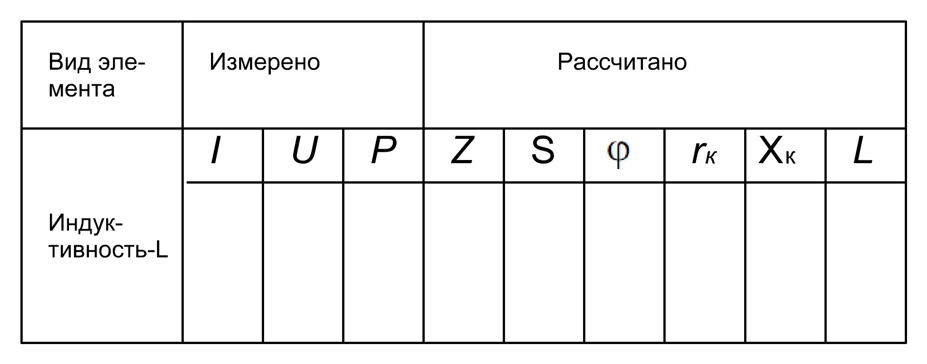

    - Построить векторную диаграмму тока и напряжения.

    - Изучение резонанса напряжений.
    - Рассчитать емкость конденсатора С1 , при которой возникает резонанс напряжений.
    - Собрать электрическую цепь по схеме рис. 4.6.
    - Пригласить преподавателя (инженера) для проверки правильности схемы.
4.3.13. Исследовать резонанс напряжений при последовательном соединении r , L, C. Установить напряжение Uвых,В 10В, и рассчитанную емкость конденсатора С1. Измерить: I = PA23; U = PV21; Uc = PV11; UL =PV16; P = PW. Рассчитать: полную мощность S = U*I; cos ϕ = P / S;
ϕ = arccosϕ. Тумблерами батареи конденсаторов С1подобрать емкость, при которой ток достигает максимума (но более 0,5А). Если ток превысит 0,5A, уменьшить напряжение.

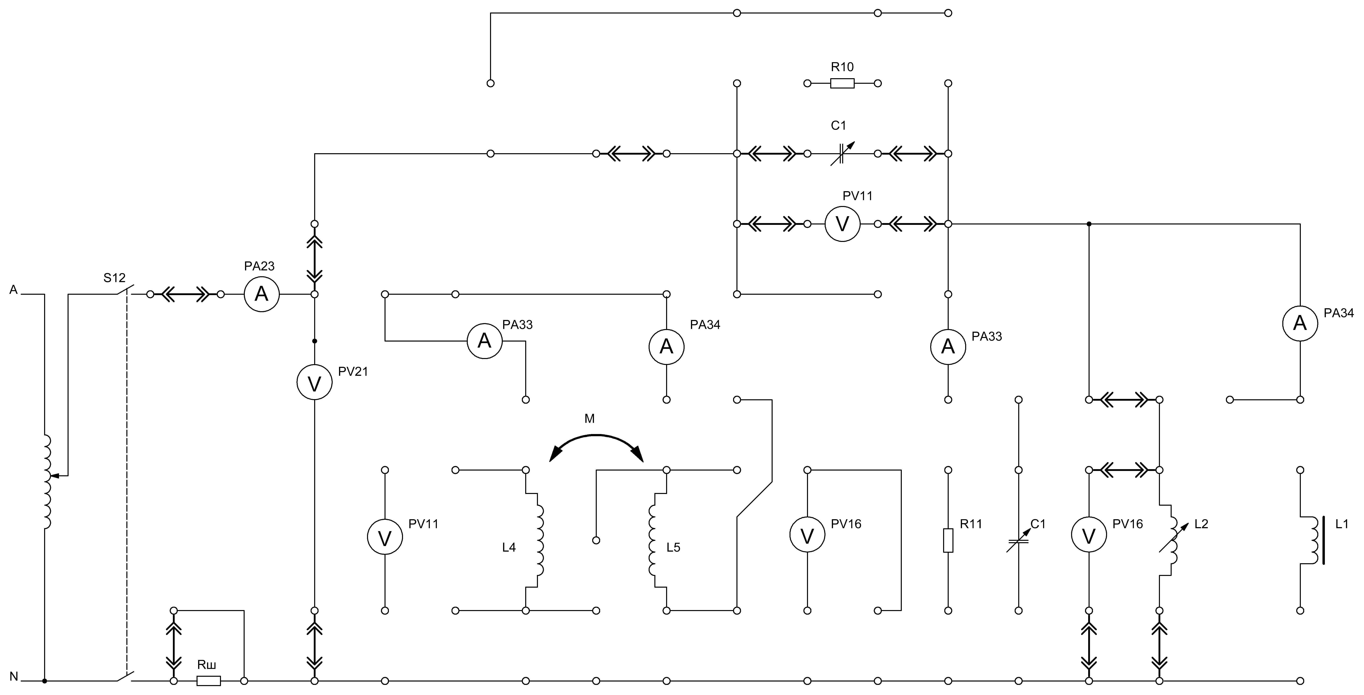

Рис.4.6. Последовательный резонанс

Рассчитать cosϕ для резонанса. Если cosϕ окажется меньше 0.92, то опыт необходимо повторить и точнее настроить цепь в резонанс. Полученные данные занести в табл. 4.2.

Таблица 4.2.
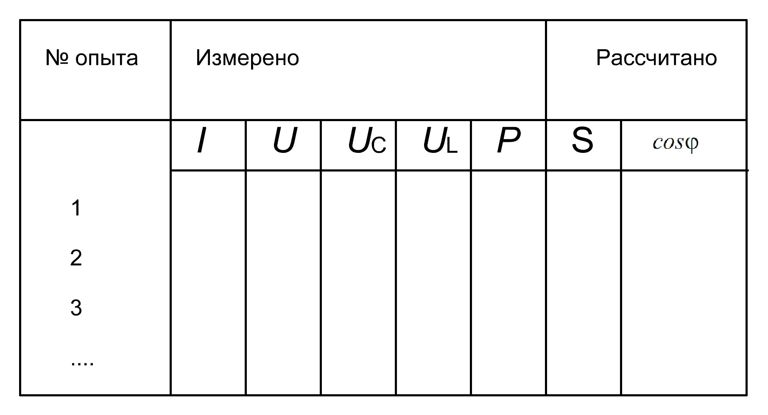

  - Изучение резонанса токов

    - Рассчитать емкость конденсатора С для получения резонанса токов из формулы (частота тока в сети f = 50 Гц):
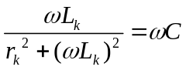.

    - Собрать электрическую цепь по схеме рис. 4.7.

4.4.3. Пригласить преподавателя (инженера) для проверки правильности схемы.

    - Исследовать резонанс токов при параллельном соединении r, L, С, изменяя емкость конденсатора (рис. 4.7). Установить расчетную величину С и Uвых,В = 30В. Опытным путем подобрать емкость до получения минимального значения общего тока в цепи.
Измерить: I = PA23; U = PV21; IC = PA33; IL = PA34; P = PW.
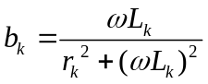
Рассчитать: проводимость ; проводимость bc = ω*C;

cos ϕ = P / S; ϕ = arccosϕ ; QL = IL / I; Qc = Ic / I. Экспериментально определить точку резонанса токов.

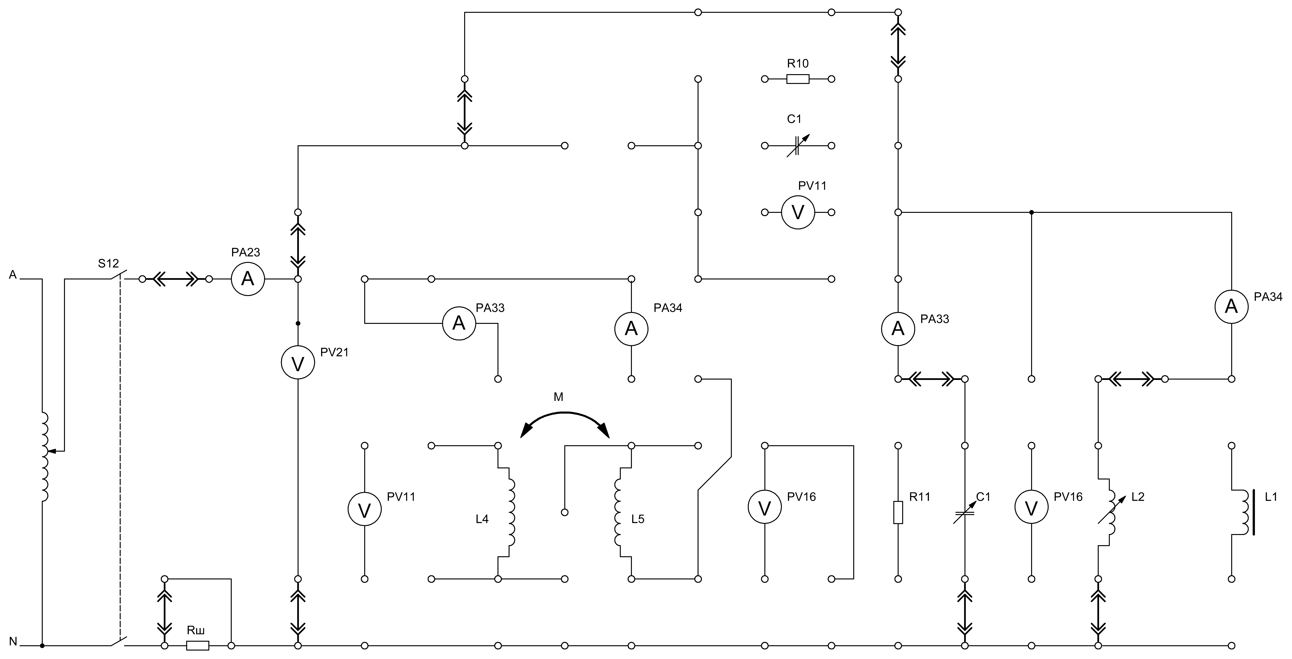

Рис.4.7. Параллельный резонанс

Таблица 4.3.
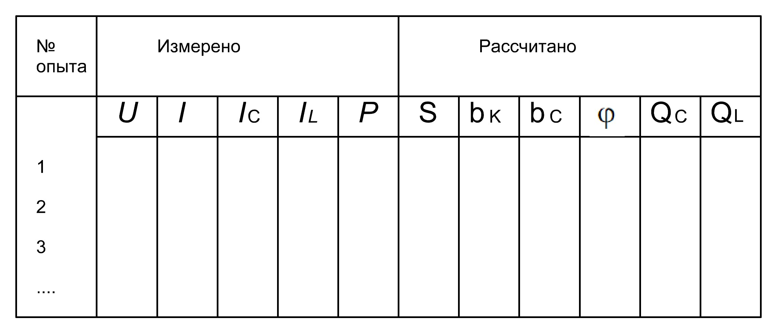

    - Векторные диаграммы построить для резонанса напряжений и резонанса токов для трех режимов цепи: C=Cр; С< Cр; С> Cр; где Cр – емкость конденсатора, при котором наблюдается резонанс.

Отчет должен содержать:
- все измеренные величины
- выполненные расчеты
- схемы замещения используемых схем в макете.

4.4. Контрольные вопросы:

4.4.1. Дайте общее определение резонанса любой системы.
4.4.2. Назовите цепи, в которых возникает резонанс напряжений и резонанс токов.
4.4.3. Резонанс напряжений - желательный режим производственной цепи или нет?
4.4.4. Что такое добротность цепи и как она определяется, если известны параметры цепи r, L, С ?
4.4.5. Какое значение принимает ток в цепи при резонансе напряжений?
4.4.6. Какое значение принимает ток в неразветвленной ветви электрической цепи при резонансе токов?
4.4.7. Резонанс токов - желательный режим производственной электрической цепи или нет?
4.4.8. Какой вид имеют частотные характеристики последовательного и параллельного резонансных контуров?

